1. 用户管理
   1. 用户管理
      1. 搜索条件（客户界面）
         1. 用户组 默认是【全部】，然后是目前存在的组别。
         2. Email 搜索实现模糊搜索
      2. 搜索条件（顶想管理界面）
         1. 用户组 默认是【全部】，然后是目前存在的组别。
         2. Email 搜索实现模糊搜索
      3. 样式问题
         1. 随显示界面的大小变型。 搜索结果框实现了，搜索框未实现，如下图

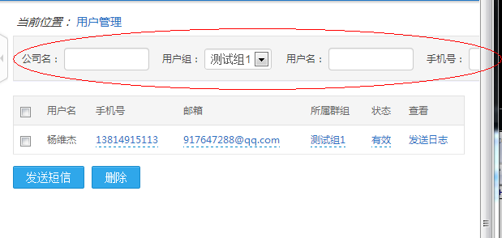

* 1. 用户群组管理
     1. 列表界面（公司\顶想界面）
        1. 人员数 可点击，跳转到对应用户列表界面。
        2. 删除成功 弹出个确认删除按钮（即使下面没有用户）
  2. 用户批量导入
     1. 上传导入
        1. 批量导入用户不可以。导入文件请见附件【batch_import_user_bycooepr.xls】
        2. 导入文件
           1. 
     2. 上传文件
        1. 在上传文件过程中添加 loading 进度条
     3. 用户组群
        1. 目前是能在现有组里添加用户，改为 用户可以在新建组中\现有组中添加
  3. 总公司
     1. 用户详情 点击后弹出新页面
     2. 群组列表 点击后弹出新页面

1. 总公司
   1. 短信管理
      1. [短信系统 -](javascript:;)[短信发送 -](http://192.168.1.200/tpcrm/home/sms/send.html)[基本发送](http://192.168.1.200/tpcrm/home/sms/{U:('')})
         1. 后缀
            1. 短信后缀最多为4个字
         2. 短信拆分问题
            1. 问题描述：发送内容和接受内容不符合。 并且短信发送报表查询不到。
            2. 实际发送内容

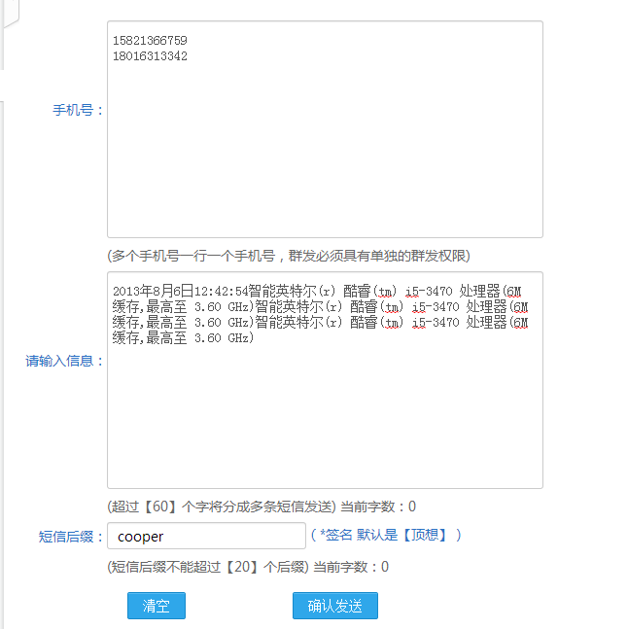

提示发送成功

实际接受短信为

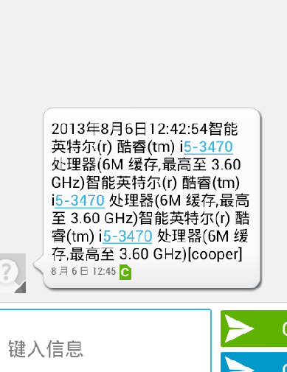

* 1. [短信系统 -](javascript:;)[短信发送 -](http://192.168.1.200/tpcrm/home/sms/send.html)[群组发送](http://192.168.1.200/tpcrm/home/sms/send_group.html)
     1. 不能正常流程发送

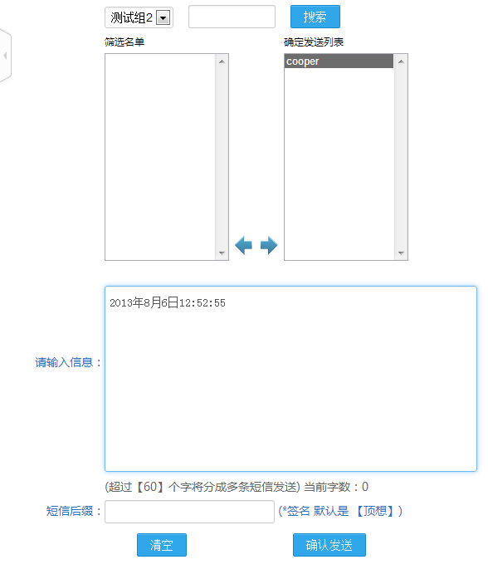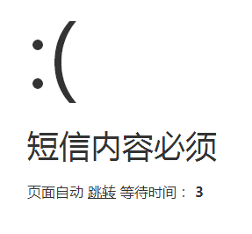

* 1. [短信管理 - 短信发送 - 差异导入导出发送](http://192.168.1.200/tpcrm/home/sms/send_differ.html)
     1. 发送内容

|  |  |
| --- | --- |
| 手机号 | 短信发送内容 |
| 15821366759 | 2013年8月6日13:02:18智能英特尔(r) 酷睿(tm) i5-3470 处理器(6M 缓存,最高至 3.60 GHz)智能英特尔(r) 酷睿(tm) i5-3470 处理器(6M 缓存,最高至 3.60 GHz) |
| 18016313342 | 2013年8月6日13:02:23智能英特尔(r) 酷睿(tm) i5-3470 处理器(6M 缓存,最高至 3.60 GHz)智能英特尔(r) 酷睿(tm) i5-3470 处理器(6M 缓存,最高至 3.60 GHz) |

* + - 1. 界面展示

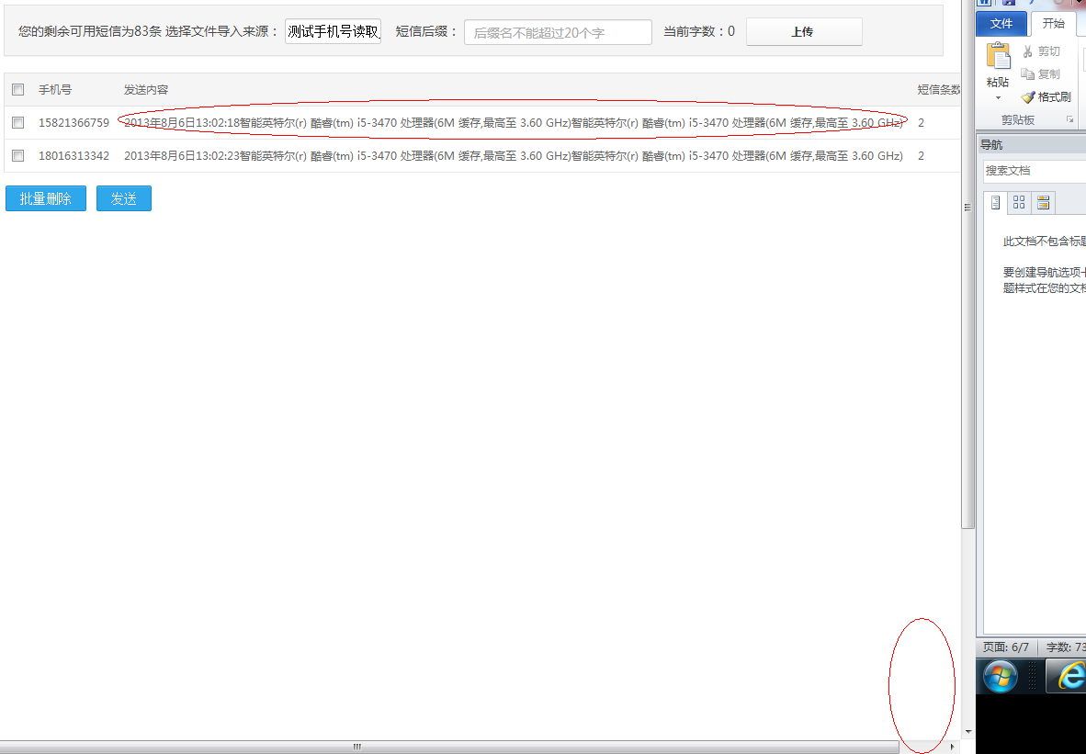

* + - * 1. 取短信前70位，后面点点点。
        2. 下面滚动条顶出来了
  1. 短信统计
     1. [短信系统 -](javascript:;)[短信统计 -](http://192.168.1.200/tpcrm/home/sms/math.html)[流水报表](http://192.168.1.200/tpcrm/home/sms/water.html)
        1. 我以上操作发送的短信没有记录在报表内
        2. 导出报表
           1. 文件名添加字段：公司名、导出人
           2. 导出文件添加字段：数据有效的起止时间、导出人
     2. [短信系统 -](javascript:;)[短信报表 -](http://192.168.1.200/tpcrm/home/sms/math.html)[按时间](http://192.168.1.200/tpcrm/home/sms/accordtime.html)
        1. 导出报表
           1. 文件名添加字段：公司名、导出人
           2. 导出文件添加字段：数据有效的起止时间、导出人
     3. [短信系统 -](javascript:;)[短信报表 -](http://192.168.1.200/tpcrm/home/sms/math.html)[按时间区间](http://192.168.1.200/tpcrm/home/sms/accordgroup.html)
        1. 我以上操作发送的短信没有记录在报表内
        2. 导出报表
           1. 文件名添加字段：公司名、导出人
           2. 导出文件添加字段：数据有效的起止时间、导出人

1. 黑名单管理
   1. 黑名单列表、
      1. 从后台界面看
         1. 黑名单是无国界的，A公司建立的 B公司黑名单也能看到！
2. 系统管理
   1. 公司管理
   2. 操作人员管理
      1. [系统设置 -](javascript:;)[公司管理 -](http://192.168.1.200/tpcrm/home/company/company.html)[新建操作员](http://192.168.1.200/tpcrm/home/company/add_person.html)
         1. 新建用户给到密码明显提示
         2. 联系人的手机号码、用户名设置为必填
      2. 操作人信息
         1. 可以编辑、可以修改
   3. 系统日志
      1. 系统日志
         1. 添加搜索条件
            1. 【操作者】搜索、模糊搜索
            2. 【公司名】（顶想管理界面）
         2. 添加搜索结果显示列（顶想管理界面）
            1. 公司名
3. 系统注意
   1. 所有textfile框
      1. 自动去掉输入字符串前后的空格
   2. 公司搜索条件
      1. 公司有2个框一个是下拉，一个是模糊搜索。
      2. 如果你可以通过一个输入框也能解决也可。